

INFORMACJE O ZAKRESIE DZIAŁALNOŚCI MIEJSKIEGO OŚRODKA SPORTU I REKREACJI
W RADZIONKOWIE

Wersja w tekście łatwym do czytania i zrozumienia

Plik zawiera tekst odczytywalny maszynowo


Miejski Ośrodek Sportu i Rekreacji w Radzionkowie
jest jednostką organizacyjną nie posiadającą
osobowości prawnej. Siedzibą Ośrodka jest miasto Radzionków; adres placówki: 41-922 Radzionków,
ul. Księżogórska 90.


Ośrodkiem kieruje i reprezentuje
go na zewnątrz dyrektor zatrudniony
przez Burmistrza Miasta Radzionków.

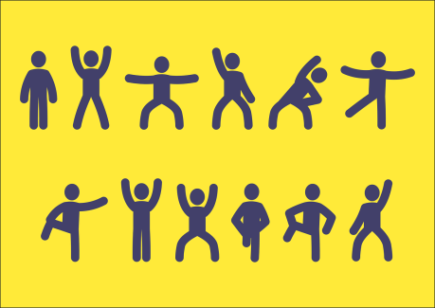
Ośrodek wykonuje zadania z zakresu
kultury fizycznej i rekreacji ruchowej
oraz turystyki na obszarze Miasta Radzionków.

Główne zadania jednostki:
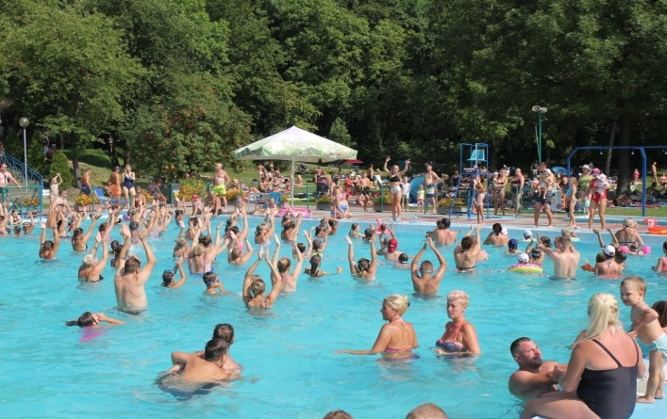
- tworzenie, utrzymanie oraz udostępnianie bazy sportowej i rekreacyjnej na terenie Radzionkowa, w tym Kąpieliska „Księża Góra” 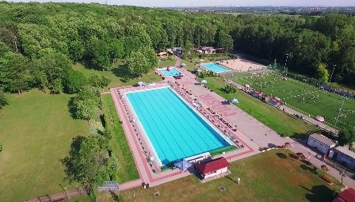

- szkolenie dzieci i młodzieży w zakresie sportu i kultury fizycznej; prowadzenie pozalekcyjnych i pozaszkolnych zajęć sportowych;
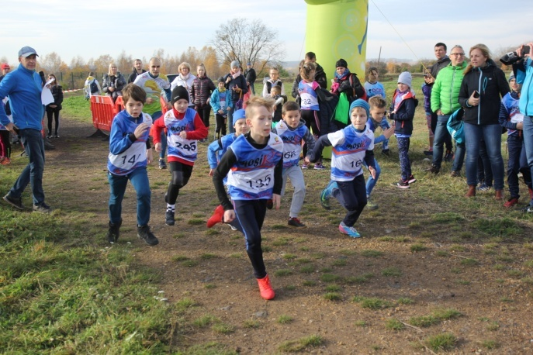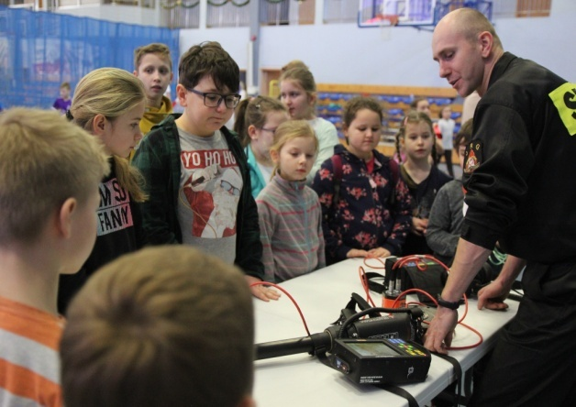

- organizację zawodów, imprez sportowych i turystycznych;
organizację imprez rekreacyjnych na rzecz mieszkańców miasta;

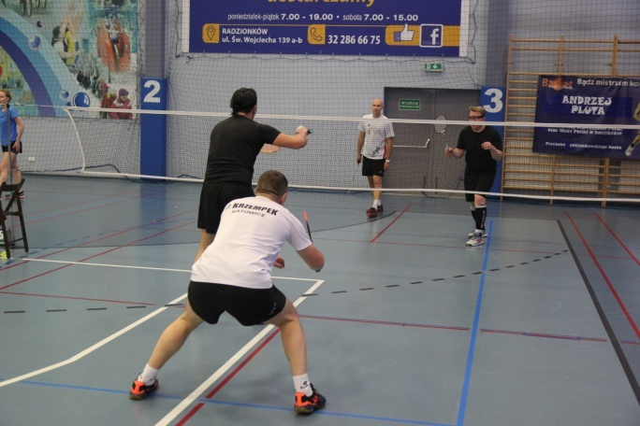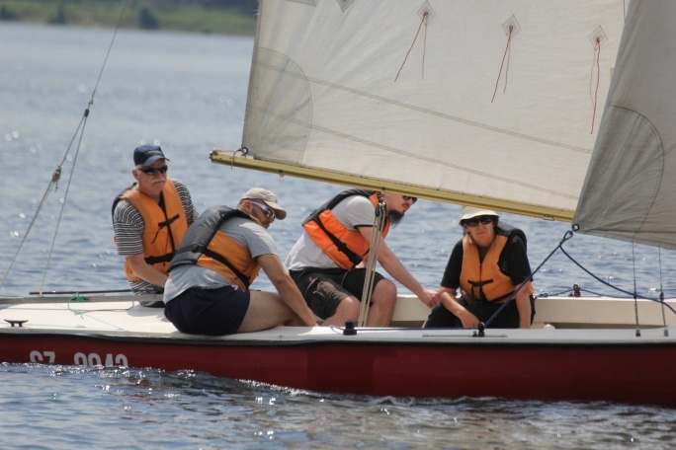


- współpracę w upowszechnianiu sportu, turystyki, i rekreacji z organizacjami, klubami i związkami sportowymi, stowarzyszeniami kultury fizycznej, szkołami;

- współpracę w zakresie organizacji wypoczynku feryjnego dzieci i młodzieży.

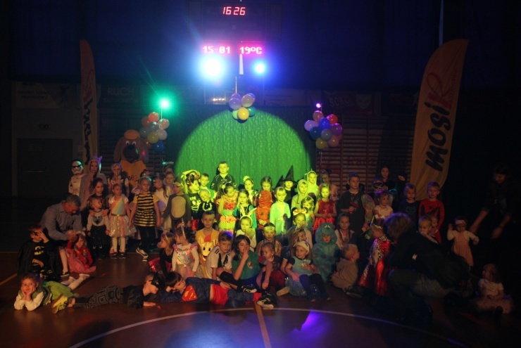
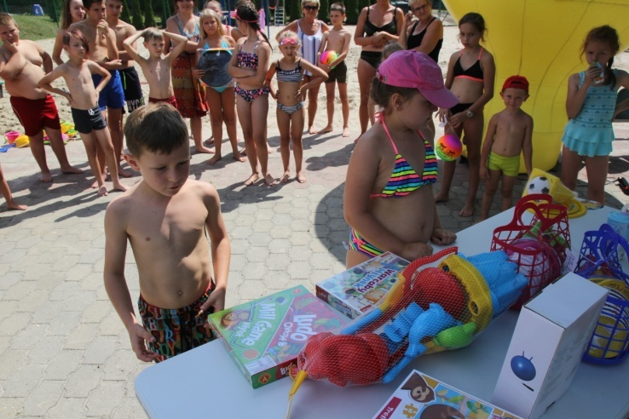
Ośrodek na bieżąco współpracuje z instytucjami realizującymi zadania w zakresie sportu i rekreacji.

KONTAKT:


+48 32 793 70 86

biuro@mosirek.pl
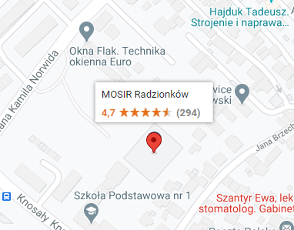

OBIEKTY:

Hala Sportowa
ul. Ks. Knosały 16
41-922 Radzionków

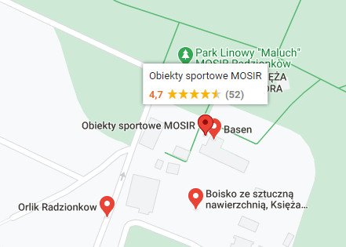
Księża Góra
ul. Księżogórska 90
41-922 Radzionków

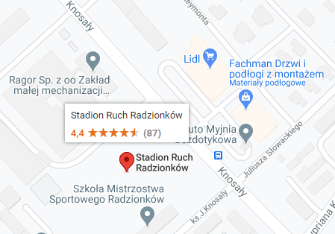

Boisko Piłkarskie
ul. Ks. Knosały 113
41-922 Radzionków

